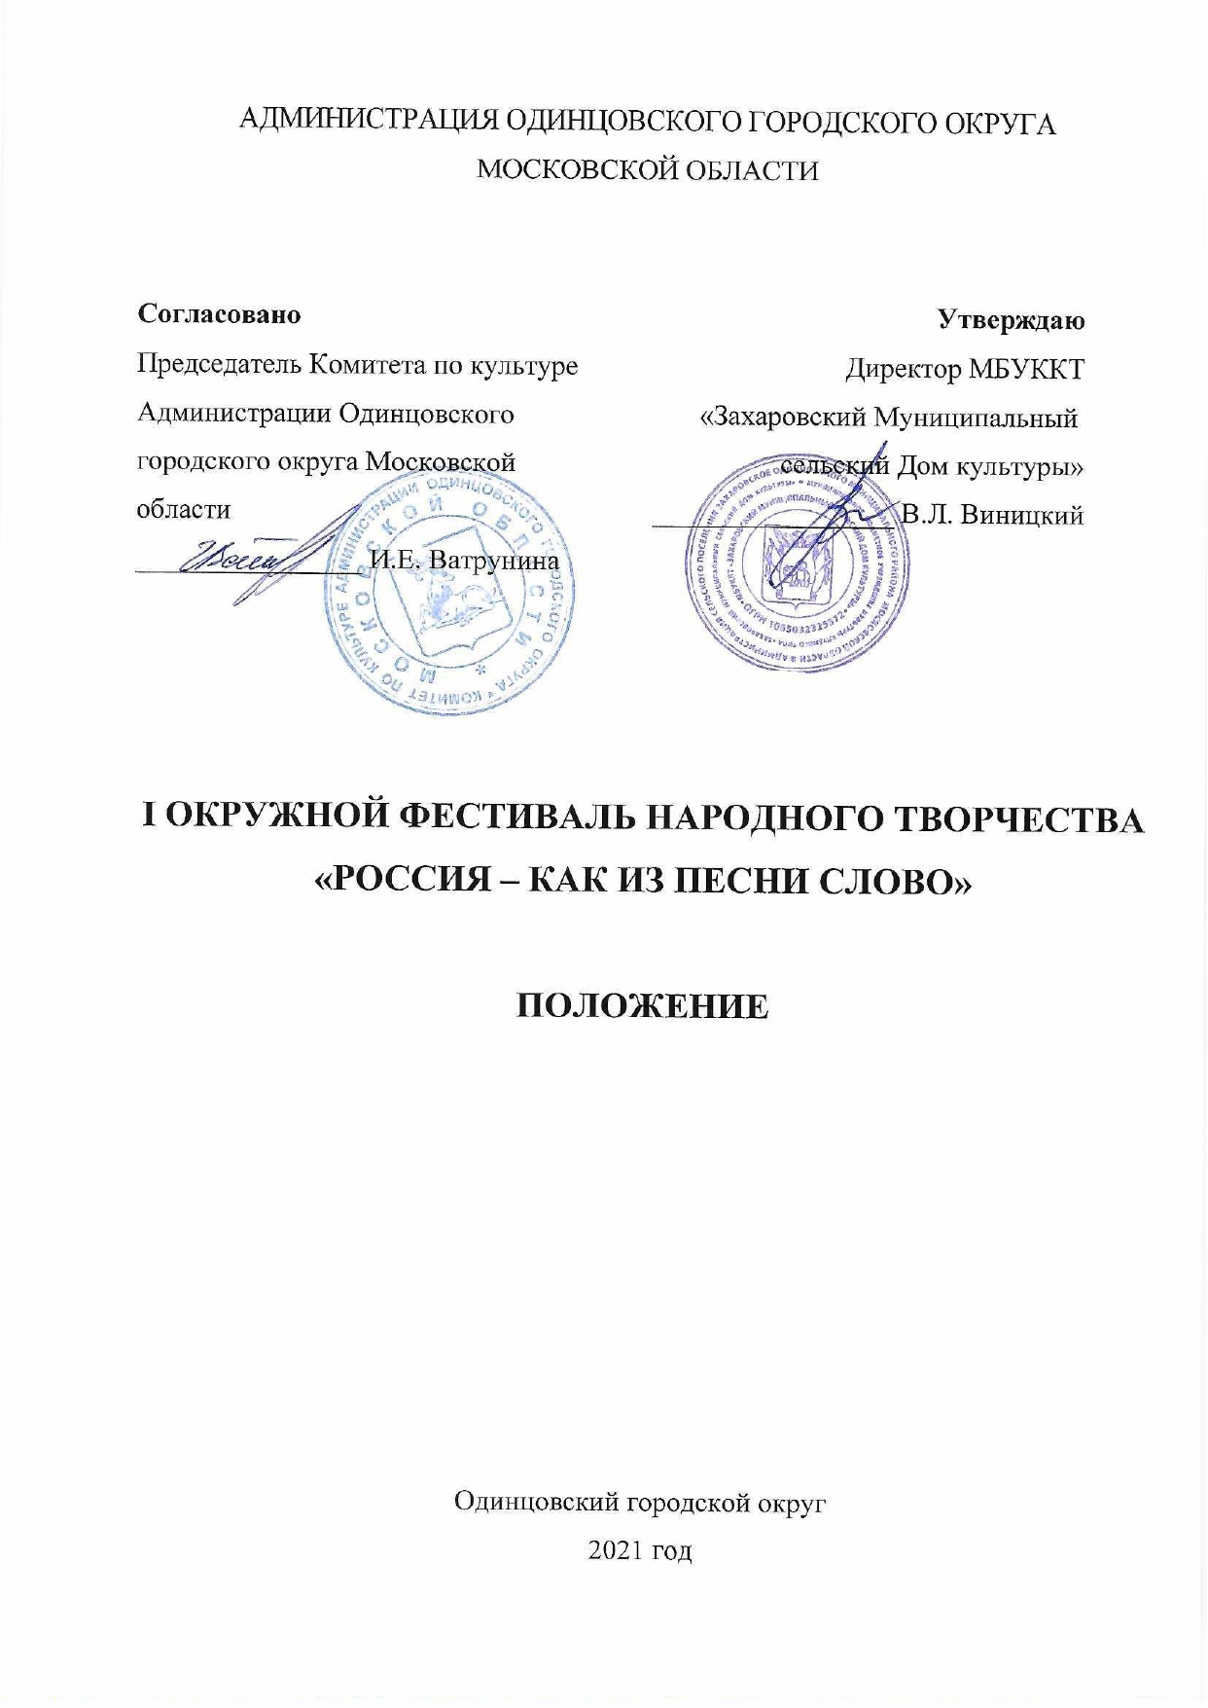
- ОБЩИЕ ПОЛОЖЕНИЯ
Положение о I Окружном фестивале народного творчества «Россия – как из песни слово» (далее Положение) регламентирует порядок и условия проведения Окружного фестиваля «Россия – как из песни слово» (далее – Фестиваль). Положение определяет цели, задачи, порядок организации и проведения Фестиваля.
Фестиваль приурочен к празднованию Дня России. День России – важный государственный праздник Российской Федерации, отмечаемый ежегодно 12 июня. Сегодня День России все более приобретает патриотические черты и становится символом национального единения народа России. Данный Фестиваль направлен на культурное воспитание подрастающего поколения, формирование высоких культурных идеалов, опирающихся на творческие составляющие нашей многонациональной страны.
Организатором Фестиваля является Муниципальное бюджетное учреждение культуры клубного типа «Захаровский муниципальный сельский Дом культуры» (далее – МБУККТ «Захаровский муниципальный сельский Дом культуры»), при поддержке Комитета по культуре Администрации Одинцовского городского округа Московской области.
Информация о Фестивале размещается на официальном сайте МБУККТ «Захаровский муниципальный сельский Дом культуры» https://zaharovskiydk.ru/ , а также доводится до сведения потенциальных участников в средствах массовой информации Одинцовского городского округа.

- Цели и задачи фестиваля
Цели:
- Фестиваль проводится с целью сохранения и развития национальных традиций;
- приобщение к традиционной народной культуре и укрепление связей поколений.
Задачи:
- формирование уважения и интереса к богатому многообразию культур и национальных традиций, к историческому наследию и культурным ценностям народов России сохранение преемственности и популяризация народного искусства;
- воспитание у населения чувства патриотизма, уважения и бережного отношения к национальной и русской культуре, народным традициям;
выявление лучших творческих коллективов.

- Учредители И ОРГАНИЗАТОРЫ конкурса
МБУККТ «Захаровский муниципальный сельский Дом культуры», при поддержке Комитета по культуре Администрации Одинцовского городского округа Московской области.
Учредители Фестиваля осуществляют контроль за организацией и проведением Конкурса с учетом Стандарта организации работы в организациях сферы культуры, осуществляющих свою деятельность на территории Московской области, в целях недопущения распространения новой коронавирусной инфекции (COVID-2019).

- ОРГКОМИТЕТ КОНКУРСА
ПРЕДСЕДАТЕЛЬ ОРГКОМИТЕТА– | Виницкий Владимир Львович Директор
ЧЛЕНЫ ОРГКОМИТЕТА | Тимофеева Тамара Алексеевна Методист  Варовин Александр Васильевич Звукорежиссер  Нешпай Ольга Александровна Аккомпаниатор
ОТВЕСТВЕННЫЙ | Тимофеева Тамара Алексеевна Методист
СЕКРЕТАРЬ | Тимофеева Елена Викторовна Методист
- УЧАСТНИКИ ФЕСТИВАЛЯ
В Фестивале принимают участие самостоятельные исполнители, учащиеся образовательных учреждений, представители творческих коллективов, учреждений дополнительного образования, профессиональные артисты не зависимо от возраста.
Фестиваль проводится по направлениям:
− Хореография (народный танец);
− Народный вокал (хор, солист, ансамбль, группа);
− Литературное творчество

- ДАТА И МЕСТО ПРОВЕДЕНИЯ
Дата проведения 12.06.2021.
Место проведения: Московская область, Одинцовский район, п.Летний отдых, «Парк Захарово», Малая поляна.
Проезд: электропоезд до станции Захарово, далее пешком (5-7 мин.) до Малой поляны «Парк Захарово»;
или от станции Голицыно, авт. №22 до ост. «Летний отдых»;
или от станции Голицыно авт. №65 до конечной ост. «Торговый центр».
По решению Учредителя Фестиваля мероприятие может проводиться в МБУККТ «Захаровский муниципальный сельский Дом культуры».

- УСЛОВИЯ УЧАСТИЯ В ФЕСТИВАЛЕ
Не допускаются к выступлению произведения, носящие оскорбительный характер, с использованием ненормативной лексики, противоречащие общепринятым моральным нормам, имеющие признаки разжигания межнациональной, религиозной розни, а также произведения, пропагандирующие или критикующие любую политическую силу.

- ПОРЯДОК И ПРОГРАММА ПРОВЕДЕНИЯ ФЕСТИВАЛЯ
- Фестиваль проводится в II этапа:
- I этап прием заявок на участие 24.05.2021-06.06.2021
- II этап концертная программа с участием заявившихся коллективов, который пройдет 12.06.2021;
- К участию в Фестивале принимается программа от учреждения не более 20;
- Подготовку и проведение Фестиваля осуществляет оргкомитет;
- Для участия в Фестивале в оргкомитет предоставляется заявка (Приложение 1), согласие на обработку персональных данных (Приложение 2, 3);
- Музыкальные материалы предоставляются звукорежиссеру заранее;
- Все участники Фестиваля будут отмечены дипломами участника. Все дипломы будут направлены в электронном виде.

- Финансовые условия
Фестиваль проводится на безвозмездной основе.

- Порядок подачи заявки
  - Заявки принимаются на электронный адрес zayavka.zaharovskiydk@yandex.ru (В теме письма указать «Заявка «День России»);
  - В письме приложить Заявку по форме Приложения 1, согласие на обработку персональных данных (Приложение 2, 3), программу выступления в свободной форме (если выступление будет проходить под фонограмму, подкрепить музыкальные файлы в формате mp3).

- КОНТАКТЫ
Контактные телефоны: МБУККТ «Захаровский муниципальный сельский Дом культуры»: 8 (498) 694-01-90, e-mail: zayavka.zaharovskiydk@yandex.ru
ОТВЕСТВЕННЫЙ | Тимофеева Тамара Алексеевна, тел.  8-16-381-93-55

Приложение 1
к Положению о проведении
I Окружного фестиваля народного творчества
«Россия – как из песни слово»

Заявка на участие
в I Окружном фестивале народного творчества
«Россия – как из песни слово»

№ | Название коллектива | Хронометраж выступления | Руководитель, концертмейстер (ФИО полностью |  | Контактный телефон (сотовый) | Примечание

Приложение 2
к Положению о проведении
I Окружного фестиваля народного творчества
«Россия – как из песни слово»

Согласие родителя (законного представителя) на обработку персональных данных

Я,
(Ф.И.О. родителя полностью)
Проживающий по адресу:

Паспорт № , выданный

как законный представитель на основании свидетельства о рождении
№ от настоящим даю свое согласие на обработку в МБУККТ «Захаровский муниципальный сельский Дом культуры» своих персональных данных и персональных
данных своего ребенка

(Ф.И.О. ребенка полностью) (дата рождения)
к которым относятся:
- данные свидетельства о рождении ребенка/паспорта;
- паспортные данные родителей, должность и место работы;
- адрес проживания, контактные телефоны, e-mail;
Я даю согласие на использование персональных данных в целях обеспечения культурно-досугового процесса и ведения статистики.
Настоящее Согласие представляется на осуществление действий в отношении персональных данных, которые необходимы для достижения целей, указанных выше, включая сбор, систематизацию, накопление, хранение, уточнение (обновление, изменение), использование и на размещение фото и видео в СМИ, социальных сетях Учреждения и на официальном сайте Учреждения и органов местного самоуправления.

МБУККТ «Захаровский муниципальный сельский Дом культуры» гарантирует, что обработка персональных данных осуществляется в соответствии с действующим законодательством Российской Федерации.
Я проинформирован, о том что МБУККТ «Захаровский муниципальный сельский Дом культуры» гарантирует обработку персональных данных как неавтоматизированным, так и автоматизированным способом обработки.
Настоящее согласие действует бессрочно.
Настоящее согласие может быть отозвано мною в любой момент по соглашению сторон. В случае неправомерного использования предоставленных данных согласие отзывается письменным заявлением. Согласие может быть отозвано по моему письменному заявлению.
Я подтверждаю, что, давая такое Согласие, я действую по собственной воле и в интересах своего ребенка.

Дата: _ Подпись /
(Ф.И.О. полностью)

Приложение 3
к Положению о проведении
I Окружного фестиваля народного творчества
«Россия – как из песни слово»

Согласие
на обработку персональных данных

Я,

(Ф.И.О. полностью)
Проживающий по адресу:

Паспорт № , выданный

даю свое согласие на обработку в МБУККТ «Захаровский муниципальный сельский Дом культуры» своих персональных данных:
к которым относятся:
- данные паспорта;
- должность и место работы;
- адрес проживания, контактные телефоны, e-mail;
Я даю согласие на использование персональных данных в целях обеспечения культурно-досугового процесса и ведения статистики.
Настоящее Согласие представляется на осуществление действий в отношении персональных данных, которые необходимы для достижения целей, указанных выше, включая сбор, систематизацию, накопление, хранение, уточнение (обновление, изменение), использование и на размещение фото и видео в СМИ, социальных сетях Учреждения и на официальном сайте Учреждения и органов местного самоуправления.

МБУККТ «Захаровский муниципальный сельский Дом культуры» гарантирует, что обработка персональных данных осуществляется в соответствии с действующим законодательством Российской Федерации.
Я проинформирован, о том что МБУККТ «Захаровский муниципальный сельский Дом культуры» гарантирует обработку персональных данных как неавтоматизированным, так и автоматизированным способом обработки.
Настоящее согласие действует бессрочно.
Настоящее согласие может быть отозвано мною в любой момент по соглашению сторон. В случае неправомерного использования предоставленных данных согласие отзывается письменным заявлением. Согласие может быть отозвано по моему письменному заявлению.
Я подтверждаю, что, давая такое Согласие, я действую по собственной воле и в интересах своего ребенка.

Дата: _ Подпись /

(Ф.И.О. полностью)

